**Тельченская сельская библиотека открыта в 1946 году.**

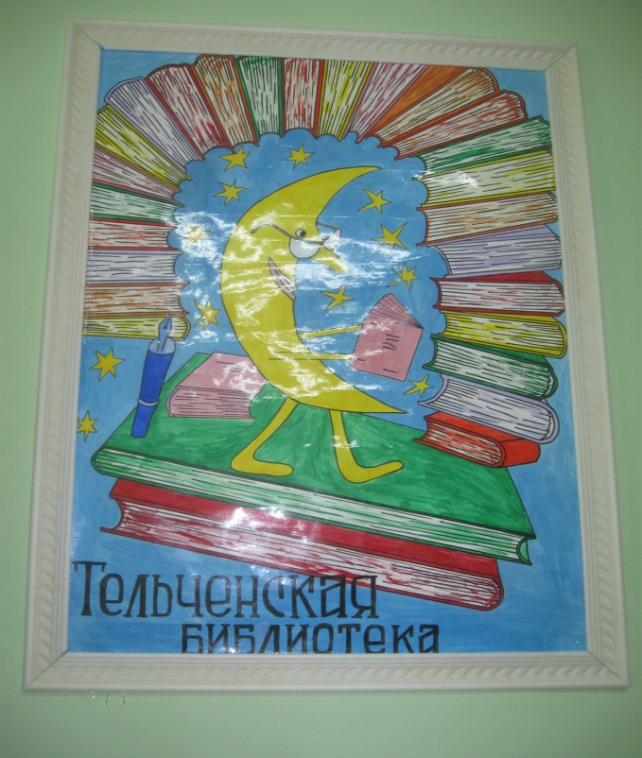

В 2006 году Тельченская сельская библиотека вошла в состав Муниципального учреждения «Социально-культурный центр Тельченского сельского поселения». В 2011 году библиотека вошла в состав Муниципального бюджетного учреждения «Социально-культурный центр Тельченского сельского поселения». В конце 2013 года библиотека получила статус « модельная».

Заведующая библиотекой – Тришина О. Д. (работает в библиотеке с 2010 года).

Библиотека обслуживает 14 населённых пунктов с количеством жителей 1 159 человек.

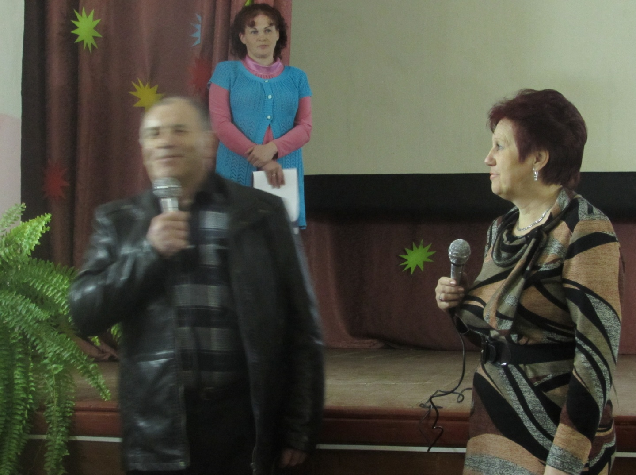 В 2013 г. в библиотеку записалось 662 человека, что составило 57 % всего населения.

Количество посещений - 7258; среднее число посещений одним читателем составило 11 раз в год. Книговыдача - 16187 экземпляров.; читаемость - 24 экземпляра в год.

В целях улучшения качества библиотечного обслуживания населения и активизации работы с отдалёнными населёнными пунктами с 2010 года активизирована внестационарная форма обслуживания. В Тельченской с/б продолжает действовать подворное обслуживание д. Калинеево (читатели – 26 человек; посещений – 43; книговыдача -158 экземпляров. Охват населения по внестационарному обслуживанию составил 68%.

Приоритетными направлениями в работе библиотеки являются патриотическое воспитание, краеведение и здоровый образ жизни.

Заведующая библиотекой пользуются услугами внутрисистемного обмена, т. е. печатная продукция, которая отсутствует в библиотеке, берётся в районной библиотеке им. И. С. Тургенева на временное пользование.

Книжный фонд Тельченской сельской библиотеки составляет 16 521 экземпляр.

В библиотеке хорошо поставлена культурно-просветительская работа. Таисия Владимировна тесно сотрудничают с сельским клубом и другими структурами, активно участвуя в культурной и общественной жизни местного сообщества.

Проведены такие интересные и значимые мероприятия, как: *Тургеневские чтения*  «Спасское-Лутовиново - моя Родина»,  *информационный час*  «Я выбираю здоровье», *литературно-познавательный час* «Здесь Родины моей начало», *поэтический час* «Радуга поэзии зажглась» и др.

При библиотеке действует клуб по интересам для подростков « Мне 15», детский кружок «Делаем своими руками». С 2009 года в Тельченской библиотеке действует Интернет-клуб «Ориентир» в рамках проекта «Индивидуальная профилактическая работа с семьями и детьми группы риска».

Тришина О. Д. повышает свой профессиональный уровень. Является постоянным участником совещаний, семинаров, консультационных дней, проводимых районной библиотекой.

По итогам 2013 года заведующая сельской библиотекой Тришина О. Д. признана лучшим библиотекарем за инновационный подход к работе.